**Consigna.**

* Coloreo al monito que está arriba.
* Dibujo una banana al monito que está abajo.

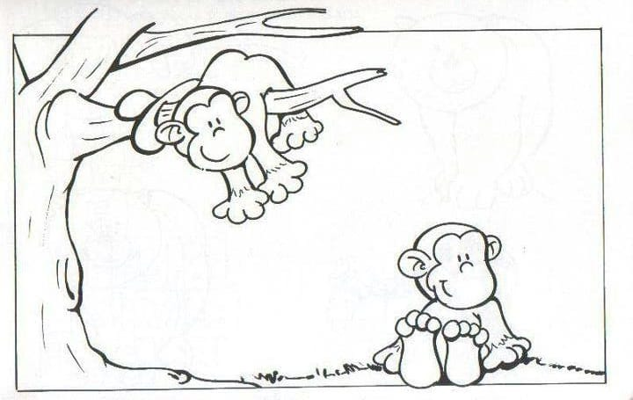

**Consigna.**

* Cuento el dedo que está en cada cuadro y coloco el número que corresponde debajo.

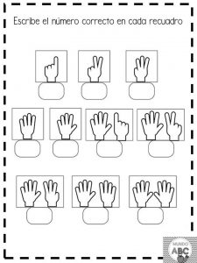

**Consigna.**

* Recorto y pego el número que corresponde a cada dibujo.

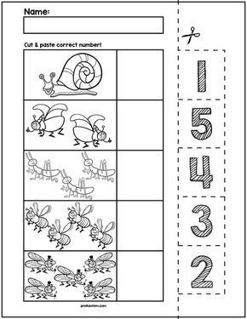

**Consigna.**

* Con una línea busco a cada mariquita con el número que corresponde.

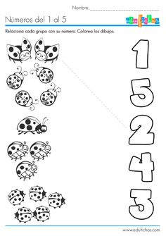

**Consigna.**

* Pinto el dibujo siguiendo los números y el color.

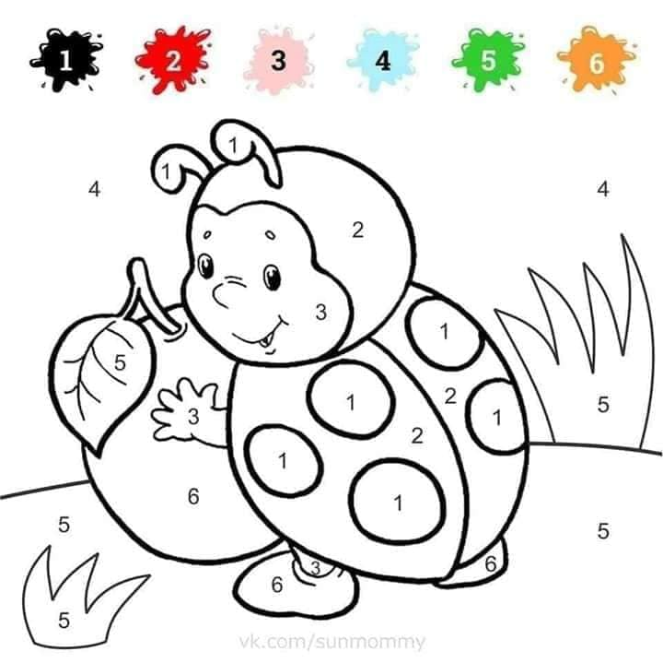

**Consigna.**

* Pinto el dibujo siguiendo los números y el color.

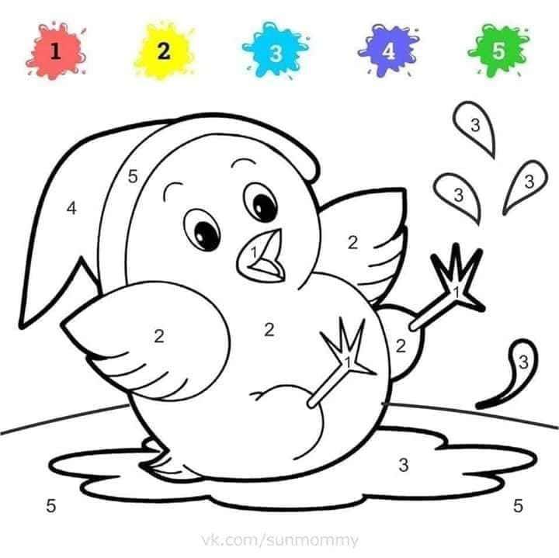

**Consigna.**

* ¿Cómo me llamo? Escribo mi nombre como puedo, pinto las velitas de los años que tengo, pinto si soy nena o nene.

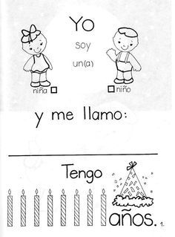

**Consigna.**

* ¿Aprendemos una canción?

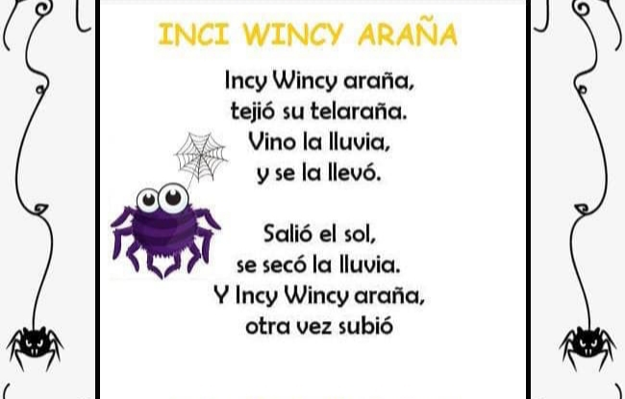

**Consigna.**

* Memorizamos este trabalenguas.

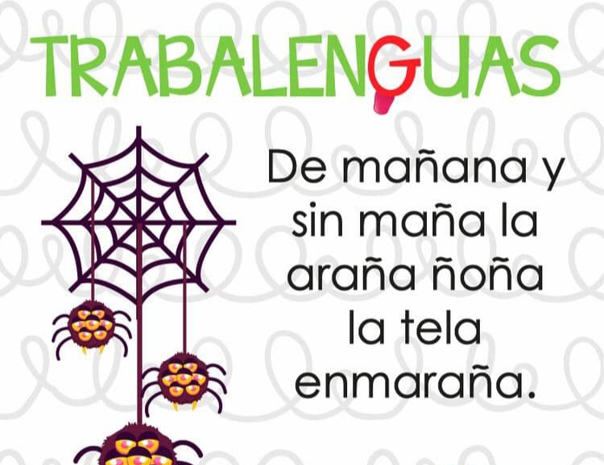

**Consigna.**

* Memorizo este trabalenguas.

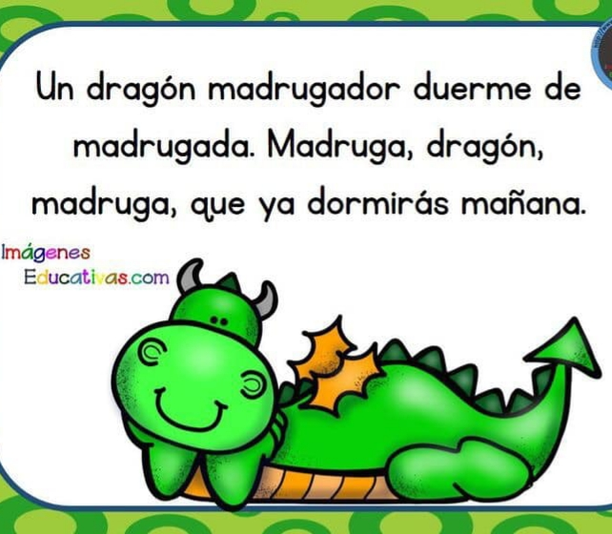

**Consigna.**

* Recuero las palabras mágicas.

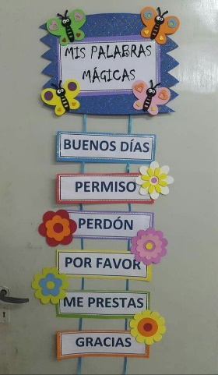

**Consigna.**

* Dibujo dos palabras mágicas que más me gusten y pinto el conejo.

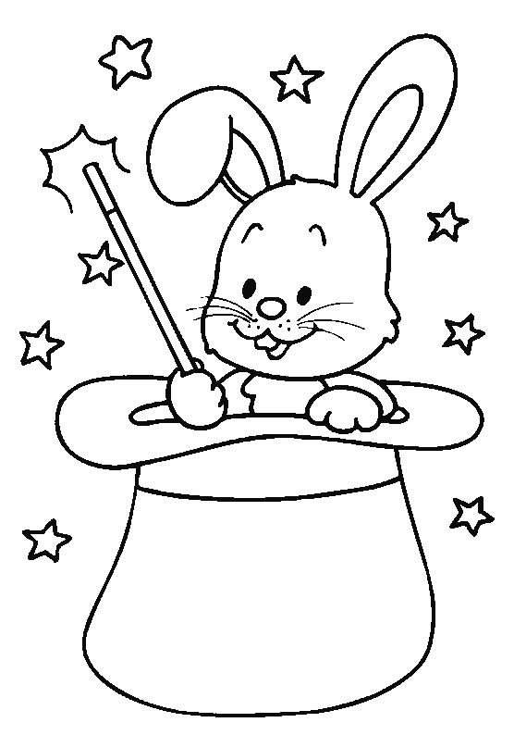

**Consigna.**

* ¿Qué hago primero? ¿Cómo me lavo las manos? ¿Cómo me cuido?

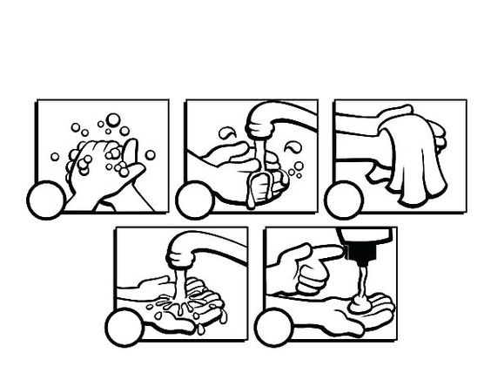

**Consigna.**

* Pinto lo que necesito para cepillarme los dientes.

